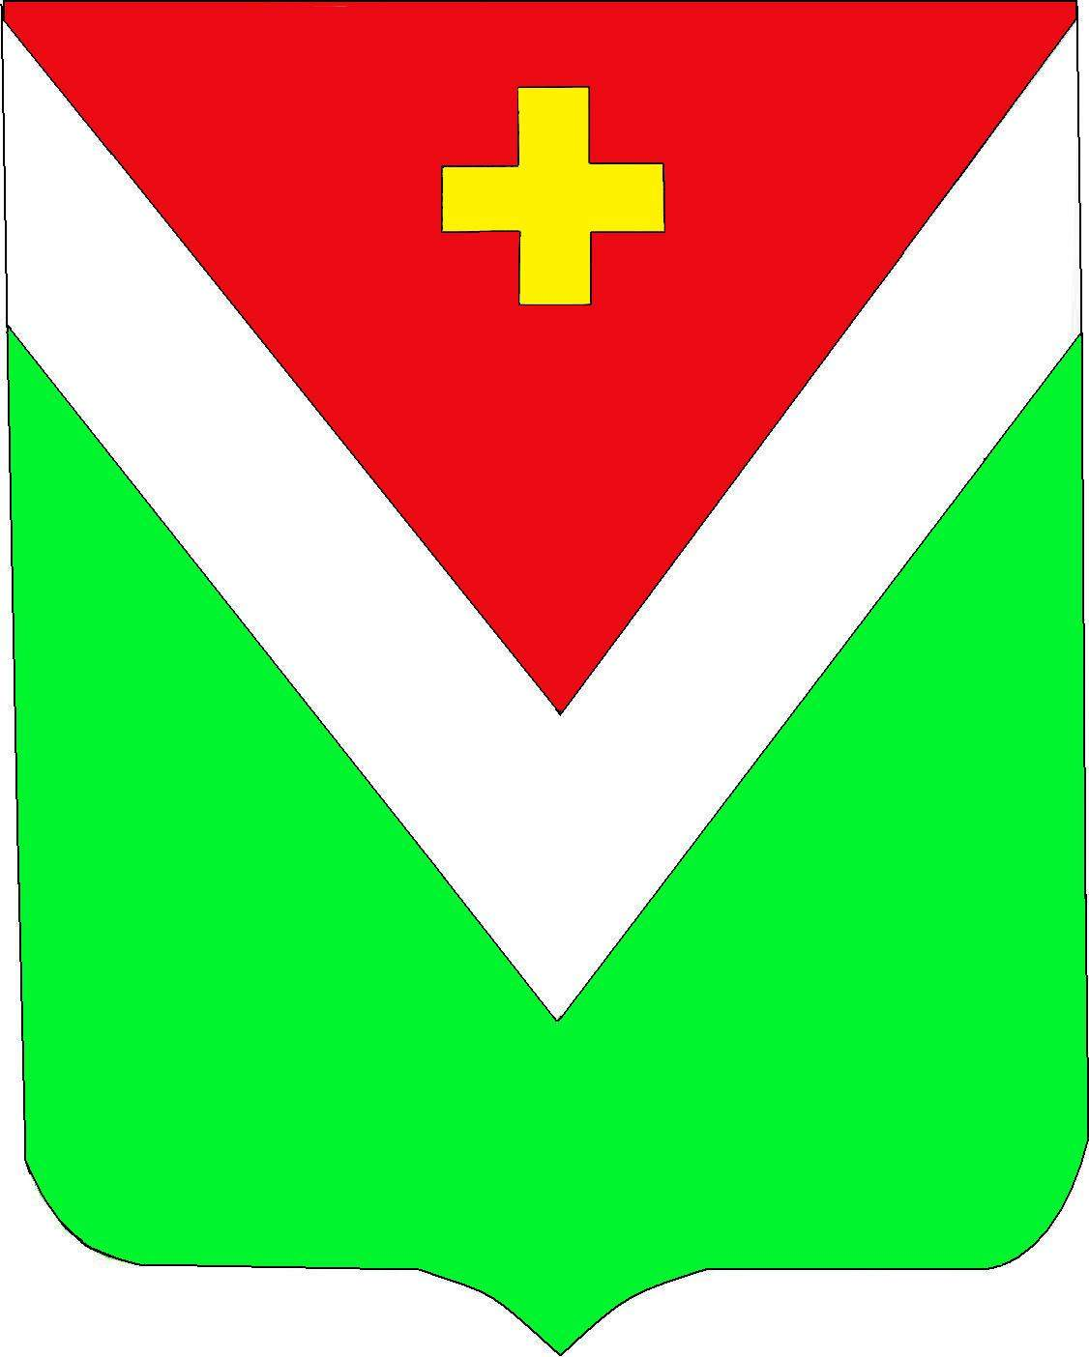

Администрация муниципального района
«Спас-Деменский район»

ПОСТАНОВЛЕНИЕ

От 03.05.2023_г. № 119

О внесении изменений и дополнений в
муниципальную программу
«Развитие культуры в муниципальном районе
Спас-Деменский район» на 2020-2024 годы»,
утверждённую Постановлением Администрации
МР «Спас-Деменский район» №6 от 14.01.2020г.
(с изм. от 17.11.2020г. №303, от 09.02.2021г. №28)

В целях дальнейшего участия в национальном проекте «Культура»

ПОСТАНОВЛЯЮ:

- Внести изменения и дополнения в муниципальную программу «Развитие культуры в муниципальном районе Спас-Деменский район» на 2020-2024 годы», утвержденную Постановлением Администрации МР «Спас-Деменский район» №6 от 14.01.2020г. (с изм. от 17.11.2020г., от 09.02.2021г. №28):

  - В подпункте 2.4. «Создание и модернизация объектов культуры» раздела 8 «Система программных мероприятий»:
-в столбце «Объем финансирования по годам 2023» цифры «2000,0» заменить цифрами «1000,0»;
- в столбце «Всего» цифры «8000,0» заменить цифрами «7000,0».

  - Дополнить раздел 8 «Система программных мероприятий» подпунктом 2.5. следующего содержания:

№ п\п | Наименование  мероприятия | Сроки  исполнения | Объем финансирования по годам |  |  |  |  |  | Ответственный  и
 | мероприятия | исполнения | 2020 | 2021 | 2022 | 2023 | 2024 | Всего | за исполнение
2.5 | Капитальный ремонт Любунского СДК МКУК «Районная централизованная клубная система» |  | - | - | - | 1000,0 | - | 1000,0 | Отдел культуры, МКУК «РЦКС»

- Настоящее Постановление вступает в силу со дня его официального опубликования.

И.о. Главы Администрации
МР "Спас-Деменский район" В.А. Бузанов

